

**XXI° edizione Libri da Gustare**

**Premio “Libro più gustoso dell’anno”.**

***Elenco Libri da Gustare anno 2018***

|  |  |
| --- | --- |
|  | ***Sezione I Cultura del cibo*** Saggi, ricettari, guide che raccontano ed approfondiscono, anche utilizzando il solo linguaggio visivo, la storia e la cultura del cibo |
|  |  |
|  |  |

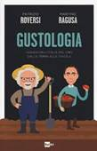

**Gustologia. Viaggio nell'Italia del cibo dalla terra alla tavola**

**Patrizio Roversi e Martino Ragusa Editore: RAI-ERI**

Un tour gastronomico alla scoperta dei segreti delle nostre eccellenze, tra territorio, prodotti e ricette. Un viaggio tra i fornelli d'Italia di un Artusi a due teste: un grande appassionato di territorio e tradizioni e un noto gastronomo. Come lo storico manuale del grande Pellegrino Artusi, questo libro cerca di offrire uno sguardo nuovo sulla ricchezza della cucina regionale, illustrando non solo le ricette e i menu tipici, ma raccontando, per ognuno, le caratteristiche che li legano al suolo, all'aria, all'acqua, alla storia della zona.

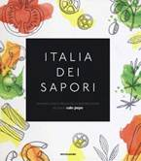

**“Italia dei sapori. Da nord a sud, il meglio della nostra cucina secondo Sale&Pepe”**

**Editore: Mondadori Electa Collana**

IL viaggio attraverso una selezione delle ricette più significative pubblicate da "Sale&Pepe" nell'arco di 30 anni è un invito per il lettore ad assaporare la straordinaria varietà della cucina italiana. Un'antica sapienza culinaria che, nelle sue diverse declinazioni, si snoda da Nord a Sud, dall'arco alpino alla pianura padana, dall'Appennino alla fascia costiera adriatica e tirrenica fino al Sud e alle isole: i 150 piatti proposti rispecchiano l'immenso patrimonio di prodotti e di ingredienti e la generosità del nostro territorio.

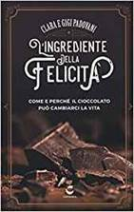

**“L' ingrediente della felicità”**

**di Clara e Gigi Padovani Editore: Centauria**

Non basta amare il cioccolato: bisogna conoscerlo. In questa guida colta e curiosa si percorre la storia e la filosofia del Cibo degli Dei, tra aneddoti, personaggi, curiosità, regole di degustazione e citazioni letterarie. In un fondente di qualità contano i crus di origine delle fave di cacao: è più buono quello del Venezuela o della Costa d’Avorio? Come si deve degustare e con quali abbinamenti enoici? Una piccola bibbia per i molti amanti di Theobroma cacao, ma anche per chi ancora deve scoprire di esserlo

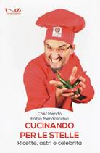

**“Cucinando per le stelle Ricette, astri e celebrità”**

**di Chef Mendo Fabio Mendolicchio Navarra Editore**

L’eclettico Fabio Mendolicchio, editore, musicista e chef, ci invita a cena in compagnia di grandi uomini di ieri e di oggi con 36 “ricette stellari per grandi Stelle”. L’autore Fabio Mendolicchio presenta con ironia e originalità una serie di ricette pensate per 36 grandi Stelle di ieri e di oggi, come Alberto Sordi, Frank Sinatra, Italo Calvino, Pablo Picasso, Giovanna d’Arco. In un dialogo a tu per tu, piacevole e spesso ironico, il cuoco si immagina ai fornelli di attori, scrittori, artisti, di cui asseconda abitudini alimentari e gusti influenzati dal proprio segno zodiacale.

|  |  |
| --- | --- |
|  | **Sezione II  *Il cibo in Letteratura*** Narrativa nella quale il cibo è il tema attorno a cui si sviluppa il racconto oppure dove il cibo riveste un ruolo particolare nel tessuto narrativo |
|  |  |

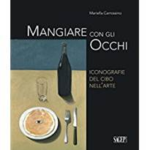

**Mangiare con gli occhi. Iconografie del cibo nell'arte**

**di Mariella Carrossino Editore: SAGEP**

"Mangiare con gli occhi" indaga i rapporti tra il cibo e la sua rappresentazione nell'arte, mettendo a confronto il vasto repertorio delle opere del passato con la contemporaneità. I pittori hanno spesso proposto la sensorialità del cibo come seduzione: "gustare" l'opera d'arte, "assaporarne" i dettagli, diventa un gioco e un modo inconsueto di accostarsi alla sua comprensione. Gli alimenti, i rituali della tavola, l'arte del mangiare e della  condivisione del cibo svelano infatti tradizioni, stili di vita, relazioni affettive e sociali.

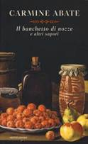

**Il banchetto di nozze e altri sapori**

**di Carmine Abate Editore: Mondadori**

Carmine Abate racconta il legame con la terra – la fatica che comporta, ma pure le dolcezze, l'incanto – e lo fa con un libro straordinario, che si divora d'un fiato ed è capace di realizzare una prodigiosa armonia tra i sensi. Il cibo è identità e qui diventa motore del racconto: un'appassionata storia di formazione attraverso i sapori e le fragranze che rinsaldano il legame con le origini, accompagnano il distacco dalla propria terra, annunciano il brivido dell'ignoto.

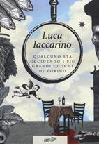

**Qualcuno sta uccidendo i più grandi cuochi di Torino**

**di Luca Iaccarino  Editore: EDT**

Un divertente giallo gastronomico che ricorda la famosa commedia del 1978 di Ted Kotcheff. Luca Iaccarino parla di cucina e di Torino in modo diverso e fantasioso. Il giornalista, critico enogastronomico e collaboratore di Repubblica sceglie di uscire dalle solite banalità. Cucinare in fondo vuol dire raccontare una storia e l’autore, conoscitore delle cucine dei ristoranti torinesi e soprattutto di quella popolare e lui stesso cuoco provetto, porta il lettore a scoprire la ricchezza aneddotica di Torino e del Piemonte.

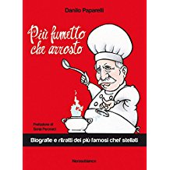

**Più fumetto che arrosto. Biografie e ritratti dei più famosi chef stellati**

**Danilo Paparelli  Editore: Nerosubianco**

Trucchi, consigli e segreti di chi, in cucina, ha scelto di passarci la vita con lo stile inconfondibile dell’autore che, dopo 30 anni di vignette legate al mondo della politica, ha deciso di omaggiare il mondo della cucina con un'opera insolita, originale e senza dubbio divertente e didattica. Un vero e proprio bignami del mondo degli chef con le biografie e caricature dei più famosi: da Ferran Adrià a Massimo Bottura, da Carlo Cracco ad Antonino Cannavacciuolo e da Gabrielle Hamilton a Marco Pierre White